第1章 プラスチックの誕生～脱プラスチックへの動き

・プラスチックの誕生
プラスチックは1835年、フランス人科学者・物理学者のルニョーが塩化ビニルとポリ塩化ビニルの粉末を作成したことで誕生した。その後の1907年には、ニューヨーク在住のベルギー人ベークランドが、石炭から炭化水素物質を抽出し、初の合成高分子プラスチックを発明した。発明者の名前にちなんで「ベークライト」と名付けられたこの素材（フェノール樹脂）は家電や自動車といった工業製品にも広く使用された。以降、この成功に触発されて様々な種類のプラスチックの開発が進んだ。

・プラスチック大量生産の時代へ
プラスチック大量生産のきっかけは第二次世界大戦の勃発であった。軍事徴用により金属類が不足し、民間では代用品としてのプラスチックの需要が高まった。第二次世界大戦が終結した後も安価さと利便性で金属に勝るプラスチックはそのまま日用品に深く浸透していくこととなる。
世界中で日常的にプラスチックが使用されるようになると、全世界のプラスチックの生産量は1975年には5000万トンであったが、2015年には4億トンに達している。そして、その生産ペースは加速する一方である。プラスチック生産量のうち、包装用プラスチックが最も大きい割合を占めており（1.5億トン）、そのほとんどがリサイクルされずに使い捨てされる。埋め立て廃棄されるプラスチックは土壌や海洋の汚染を引き起こし、燃やせば大気汚染や温暖化に影響を与える。（図1参照）

(図1)全世界のプラスチック生産量の推移
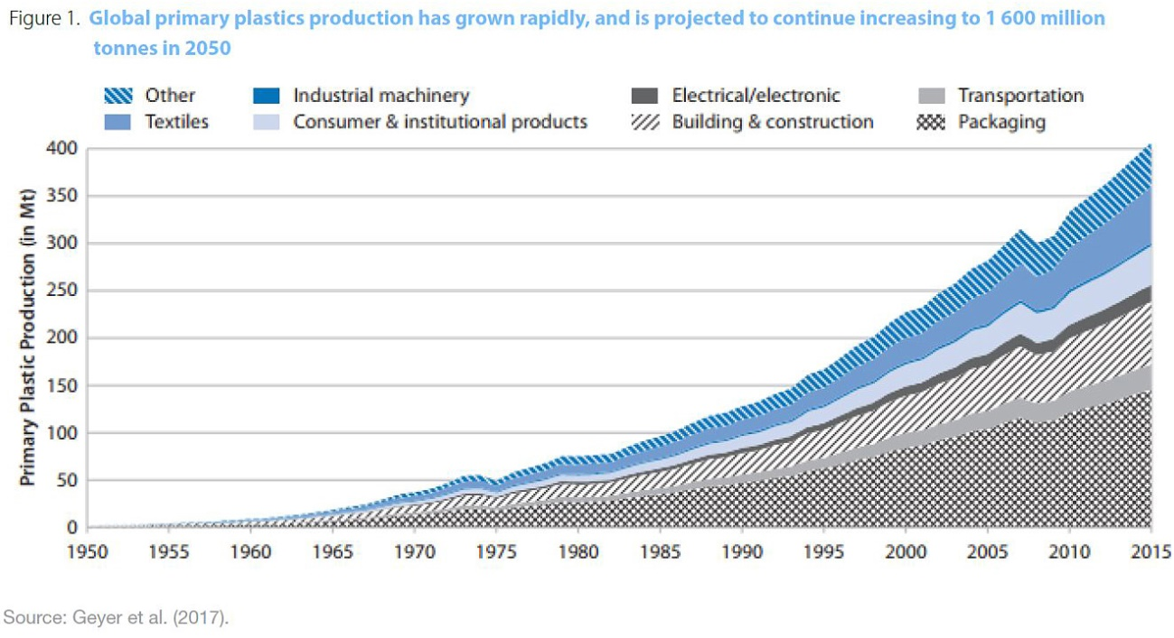
出典：OECD POLICY HIGHLIGHTS Improving Markets for Recycled Plastics – Trends , Prospects and Policy Responses

・脱プラスチックの動き
プラスチックの大量生産によって海洋汚染などが危ぶまれる中で、プラスチックをめぐる国際会議等での取り決めや報告が2015年から活発に行われるようになる。2015年6月に発表された国連環境計画（UNEP）の報告書では、プラスチックごみが海洋に与える経済損失（生態系・漁業・観光への影響や清掃費用など）は少なくとも年130億ドル（約1兆5000億円）と試算した。同年9月には国連で「持続可能な開発のための2030アジェンダ」（SDGs）が採択され、17の国際目標のうち14番目に「海の豊かさを守ろう」という海洋と海洋資源の持続可能な開発が世界共通のゴールとして設けられた。2016年1月に開催された世界経済フォーラム（WFF）年次総会（通称：ダボス会議）では、海洋プラスチックごみについての報告書が発表された。その内容は、少なくとも毎年800万トンもの廃プラスチックが海洋に流出しており、各国が積極的な対策を行わない限り2050年までに海洋中のプラスチックの量が魚の量を上回るという深刻なものであった。
こうした取り決めや報告が活発に行われるようになったことで、プラスチックごみを減らそうという「脱プラスチック」の動きが世界中で加速していくこととなる。そして脱プラの動きを大きく加速させた背景には、ある1つの出来事が関係している。それは、中国が環境対策のために2017年12月31日をもってプラスチックごみの輸入を禁止したことである。この措置によって、今まで輸出されていたプラスチックごみは行き場を失い、国内に滞留してしまう。この問題に対応するためにEUをはじめ、対応が遅れていた日本でも脱プラに対する動きが加速していくことになる。

以上がプラスチックが誕生してから今日の脱プラスチック化へと至る背景である。次章では、早くから「脱プラスチック」規制を推進するEUの事例を基に考えていく。

参考文献
- プラスチックの歴史
https://data.wingarc.com/history-of-plastic-24457
- マイクロプラスチック世界の動き ウォータースタンド株式会社
https://waterstand.jp/waterlife/water_environment/waterlife00069.html
- 日本が直面する脱プラスチック問題 ニッセイ基礎研究所
https://www.nli-research.co.jp/report/detail/id=61494?site=nli

